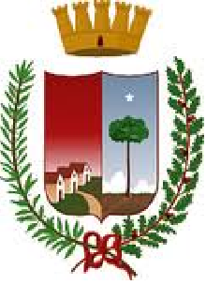 | Comune di Tricase  Provincia di Lecce  C.F. 81000410753  Piazza Pisanelli - 73039 Tricase  Settore Ambiente, Espropriazioni, Manutenzioni, Energia  Tel. 0833777111 - Fax 0833770527  settoreambiente@comune.tricase.le.it  settoreambiente.comune.tricase@pec.rupar.puglia.it  Ufficio Ambiente

IL RESPONSABILE DEL SETTORE AMBIENTE
Avvisa
La cittadinanza di effettuare un uso responsabile dell'acqua potabile durante il periodo estivo
Il PRESIDENTE della REGIONE PUGLIA ha emesso il decreto n° 406 del 12 luglio 2017, avente ad oggetto "Emergenza Idrica Regione Puglia. Risparmio Idrico e limitazione utilizzo acqua settore potabile/irriguo." pubblicato che sul Bollettino Ufficiale della Regione Puglia - n. 86 del 20-7-2017 con il quale si dispone il DIVIETO di utilizzare l'acqua potabile per usi impropri, stante la grave emergenza idrica.
In considerazione del perdurare dell'attuale situazione meteorologica, la cittadinanza è invitata ad adeguarsi alle direttive regionali.

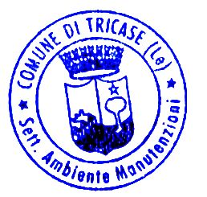
Tricase lì 24/07/2017
Il Responsabile del Settore
Ing. Guido Girasoli

